|  |  |  |  |  |  |
| --- | --- | --- | --- | --- | --- |
|  | | **작성자** | **2017184004 김기윤**  **2017184030 정의범**  **2017184037 홍진선** | **팀명** | SSU |
| **주차** |  | **기간** | **2022.01.23~2022.02.10** | **지도교수** | **정 내 훈**(서명) |
| **이번주 한일** | **김기윤 클라이언트와 서버 연결**  **- 몬스터마다 다른 색으로 구현 및 Z_버퍼링 적용**  **A* 알고리즘 오류 수정**  **이동처리 수정**  **몬스터 방향 추가**  **몬스터 공격 범위 수정**   * **정의범**   **플레이어 MP바 띄우기, HP, MP 바 연동,**  **물리, 마법, 버프 스킬 구현,**  **몬스터에 hp바 띄우기.**   * **홍진선**   **16각기둥으로 원기둥 모델 렌더링.**  **만든 모델 DirectX 프로젝트로 렌더링.** | | | | |

**<상세 수행내용>**

* + **김기윤**
    - 클라이언트와 서버 연결

-> 몬스터마다 다른 색으로 구현 및 Z_버퍼링 적용

-> 몬스터를 기획서 대로 배치

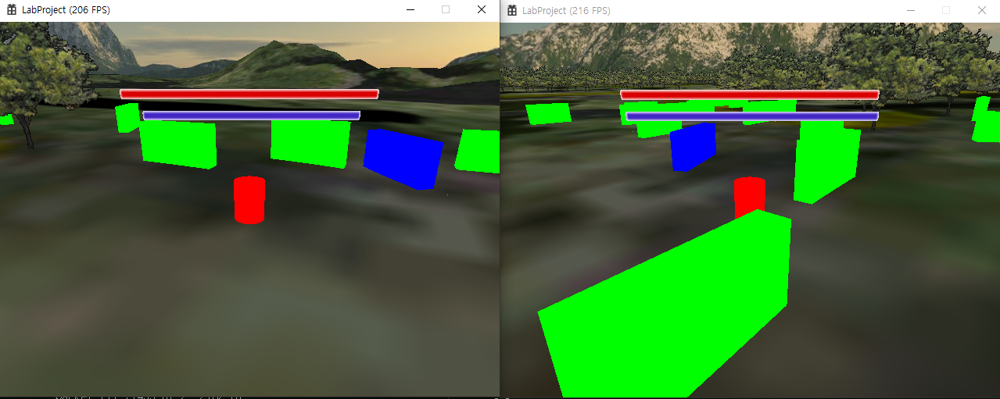

* + - A* 알고리즘 오류 수정

-> A*알고리즘 수정(목표지점을 정확히 찾아가도록, 목표지점에 어느정도 도착하면 A*을 하지 않는다)

* + - 이동처리 수정

-> 원래 키입력을 서버에서 보내주고 서버에서 계산을 하고 그 위치 값을 클라이언트로 보내주었지만 클라이언트에서 계산을 하고 서버는 유효성 검사만 하도록 변경

* + - 몬스터 방향 추가

-> A*로 이동한 몬스터에 이동한 위치에 맞게 방향벡터를 계산하여 클라이언트에서 알맞은 방향을 보도록 개선

* + - 몬스터 공격 범위(몬스터 시야) 수정

-> 바로 양옆에 있어야만 했던 몬스터의 공격의 범위를 10배 확대하였음

* + - (작업중) 클라이언트에 문자 출력
  + **정의범**

**스킬은 숫자버튼 1(물리), 4(마법), 7(버프)을 통해서 사용 가능.**

**데미지를 입으면 HP가 감소하고 스킬을 사용하면 MP가 감소한다.**

**그러나 빌보드의 width를 줄이다 보니 한쪽으로 줄어드는 것이 아니라 양방향으로 줄어든다.**

**그리고 몬스터 HP의 감소도 구현이 필요하다.**

* + **홍진선**

- 16각 기둥으로 모델링(임시로 이 모델을 졸업작품 프로젝트에 적용)

- 만든 모델의 fbx파일을 DirectX로 렌더링.

- 임시 프로젝트에 모델의 binary파일을 DirectX로 렌더링.

- 애니메이션(좌우로 움직이는 IDLE) 렌더링 실패

-> 앞으로 뉘어져 있다.

-> 모델 자체를 90도 회전시켜 저장한 후 읽어오면 서있는 상태에서 뒤로 25도 정도 기울어지게 된다.

-> 모델을 75도 회전시켜도 마찬가지로 뒤로 25도 기울어진다.

-> 애니메이션을 읽어올때 vertex정보를 제대로 읽어오지 못한 것 같다.

|  |  |  |  |
| --- | --- | --- | --- |
| **문제점 정리** | 애니메이션이 있는 모델을 랜더링 할 때 기울어지는 오류 발생. | **해결 방안** | 애니메이션을 읽어오는 부분에서 vertex를 제대로 읽어오게 수정해야 한다. |
| **다음 주차** |  | **다음 기간** | **2022.02.11~2022.02.25** |
| **다음주 할 일** | 김기윤 : 현재 작업중인 문자 출력을 해결, 문자 출력을 해결함으로써 UI 문자 출력, 채팅 기능 추가, 사망 처리를 할 예정입니다.  정의범 : 몬스터 각각 데미지 입을 시 HP 감소  홍진선 : 애니메이션 렌더링 오류를 수정하고 졸업작품 프로젝트에 모델 불러온다. | | |
| **지도교수**  **Comment** |  | | |